1e année du primaire

Semaine du 18 mai 2020

Porte attention à ce symbole. Il te permettra de découvrir des petits conseils pour bien réussir l’activité.

Mme Marlène, orthopédagogue

|  |  |
| --- | --- |
| **1ère année**  **Semaine du 18 mai 2020** | |
| Stylos et crayons colorés Photo gratuit**Français et maths** | * **Plan de travail (le même que sur classdojo) p. 3** |
| **Français** | * **Lecture : Il était deux fois : contes détournés interactifs p.5** |
| **Anglais** | * **I like the world and it likes me p. 8** * **Activité de Mme Julie : 11** |
| **Mathématiques** | * **Les pentaminos p. 12** |
| **Éducation physique et à la santé** | * **Bonification de Mme Valérie : Spectacle de gymnastique et de danse p. 17** * **Informe-toi sur les collations et passe à l’action p. 19** |
| **Musique** | * **Le temps d’une chanson p. 20** * **Bonification de Mme Andréane p. 22** |
| **Danse** | * **Danse en ligne p. 22** |
| **Éthique et culture religieuse** | * **Mon petit potager p. 24** |

|  |  |  |  |  |
| --- | --- | --- | --- | --- |
| **Semaine du 18 mai 2020** | | | | |
| **Lundi 18** | **Mardi 19** | **Mercredi 20** | **Jeudi 21** | **Vendredi 22** |
| **Avant-midi**  **Section activités quotidiennes :**  Mots de vocabulaire semaine 9  Petit cahier d’écriture : phrase de l’image 1  ***Voir capsule classdojo***  Parcours mathématique : problème 1 et 2  ***voir document de la démarche mathématique sur classdojo*** | **Avant-midi**  **Section activités quotidiennes :**  Mots de vocabulaire semaine 9  Petit cahier d’écriture : phrase de l’image 2  Parcours mathématique : problème 3 et 4 | **Avant-midi**  **Section activités quotidiennes :**  Mots de vocabulaire semaine 10  Petit cahier d’écriture : phrase de l’image 3  Parcours mathématique : problème 5 et 6 | **Avant-midi**  **Section activités quotidiennes :**  Mots de vocabulaire semaine 10  Petit cahier d’écriture : phrase de l’image 4  Parcours mathématique : problème 7 et 8 | **Avant-midi**  **Section activités quotidiennes :**  Mots de vocabulaire semaine 10  Petit cahier d’écriture : phrase de l’image 5  Parcours mathématique : problème 9 et 10 |
| **Après-midi**  **Classe Madame Sarah : section mathématiques**  Fiche 4-13 « Une stratégie pour comparer des nombres » et  Fiche « des insectes qui vivent en groupe »  **Classe Madame Laurence :**  **Section français**  Fiche 5-4 « L’ajout d’un e au féminin » | **Après-midi**  **Section français**  Fiche de lecture « la poule »  ***L’enfant doit lire le texte et les questions par lui-même. Il peut surligner les mots de question pour s’aider à trouver la bonne réponse.*** | **Après-midi**  **Section mathématiques**  Fiche dénombrement (groupement de 10) d’objets (coccinelles, escargots, ect). | **Après-midi**  **Section français**  Fiche 5-5 « le féminin des noms »  *Voir les liens youtube*  <https://www.youtube.com/watch?v=xhPsLZ6L8r4>  <https://www.youtube.com/watch?v=PGf65hQqhNs> | **Après-midi**  **Section français**  Écriture « la petite fille et le chien »  **Deux phrases par image.**  ***Prendre une photo du travail et l’envoyer à l’enseignante sur classdojo*** |

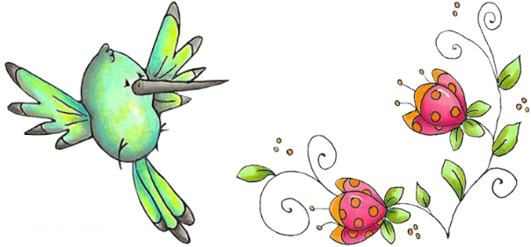

Si vous en voulez plus, la trousse du ministère continue d’être disponible sur le site de l’école.

Les corrigés des exercices seront également déposés sur classdojo au fur et à mesure pour vous aider.

N’hésitez pas à nous écrire si vous avez des questions!

Mme Laurence, Mme Sarah et Mme Marlène

Français, langue d’enseignement

Il était deux fois : contes détournés interactifs

Consigne à l’élève

Voici quatre petites histoires qui s’inspirent de contes connus.

* Écoute-les en cliquant [ici](http://cf.tfo.org/jeux/deuxfois/homepage.html).

Mots et images

* Dans chaque histoire, clique sur les dessins qui correspondent aux mots surlignés en jaune.
* Tu peux écouter plusieurs fois le même conte, car les versions sont différentes.

Après l’écoute des contes

* En annexe, associe chacun des contes classiques à la version correspondante que tu as entendue.
* Si tu as d’autres versions de ces contes à la maison, tu peux les consulter et demander à quelqu’un de te les lire à l’heure du dodo.

Matériel requis

* Un ordinateur, une tablette ou un téléphone cellulaire.

|  |
| --- |
| Information aux parents  À propos de l’activité  Votre enfant s’exercera à :  Se faire raconter des histoires sous forme audio;  Établir des analogies avec des contes connus;  Reconnaître quelques mots.  Vous pourriez :  Écouter les contes avec votre enfant;  Aider votre enfant à tisser des liens avec le conte connu dont il est question. |

Français, langue d’enseignement

Annexe – Il était deux fois : contes détournés interactifs

Consigne à l’élève

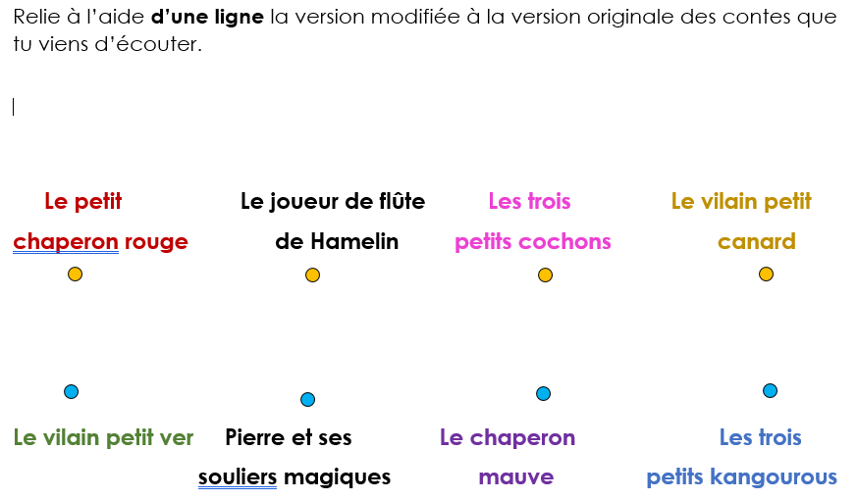

Français, langue d’enseignement

Annexe – Corrigé

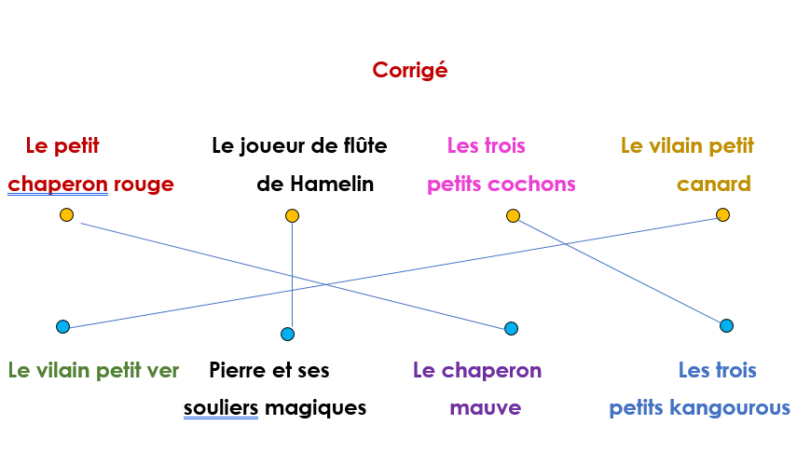

Dessine un passage de ton conte préféré.

Anglais, langue seconde

I Like the World and It Likes Me!

Consigne à l’élève

* Visionne la vidéo de la première chanson et écoute attentivement les paroles. Visionne-la une deuxième fois et chante les paroles. Visionne-la une troisième fois, chante les paroles et imite les gestes.
* Visionne la vidéo de la deuxième chanson et écoute attentivement les paroles. Visionne-la une deuxième fois et chante les paroles. Visionne-la une troisième fois, chante les paroles et imite les gestes.
* Réfléchis à ta participation (ex. : As-tu chanté en anglais? As-tu fait les gestes?).

Matériel requis

* Clique [ici](https://safeYouTube.net/w/fA6B) pour visionner la vidéo de la première chanson.

Clique [ici](https://safeyoutube.net/w/nB6B) pour visionner la vidéo de la deuxième chanson.

* Suggestion de lecture : [*Bugs! Bugs! Bugs*](http://portailjeunes.banq.qc.ca/p/ressources_electroniques/livres_numeriques/)*!*, de Bob Barner. Pour accéder au livre, voir la marche à suivre à l’annexe 1.

|  |
| --- |
| Information aux parents  À propos de l’activité  Votre enfant apprendra du vocabulaire lié l’environnement et au recyclage en chantant deux chansons et en effectuant les gestes appropriés.  Votre enfant s’exercera à :  À écouter et à comprendre un texte;  À répéter les mots et à pratiquer sa prononciation;  À faire les gestes liés aux actions décrites.  Vous pourriez :  Demander à votre enfant de répéter les mots et l’aider à bien les prononcer;  Questionner votre enfant sur la signification de certains mots des chansons (voir les listes de vocabulaire à l’annexe 2);  Aider votre enfant à visionner l’album suggéré, à nommer les personnages, à identifier les événements clés de l’histoire ainsi que l’ordre dans lequel ils se présentent, et à redire l’histoire dans ses mots. |

Source : Activité proposée par Bonny-Ann Cameron, conseillère pédagogique (Commission scolaire de la Capitale), Lysiane Dallaire, enseignante-ressource (de la Rivière-du-Nord), Marie-Michèle Gagnon, enseignante (de la Rivière-du-Nord), Dianne Elizabeth Stankiewicz, conseillère pédagogique (de la Beauce-Etchemin), Lisa Vachon, conseillère pédagogique (des Appalaches), et Émilie Racine, conseillère pédagogique (de Portneuf).

Anglais, langue seconde

Annexe – I Like the World and It Likes Me!

ANNEXE 1 – MARCHE À SUIVRE POUR ACCÉDER AU LIVRE

* Voici ce que tu dois faire pour accéder au livre (tu peux bien sûr demander l’aide d’un parent) :
* Appuie sur la touche Ctrl en cliquant sur le titre du livre dans la section « Matériel requis » de la page précédente.
* Le lien t’amène sur la page suivante : <http://portailjeunes.banq.qc.ca/p/ressources_electroniques/livres_numeriques/>

|  |  |  |
| --- | --- | --- |
| * Clique sur ce bouton : |  | (il se trouve au bas de la page). |

|  |
| --- |
|  |

|  |
| --- |
| * La page suivante s’ouvrira. Appuie sur le bouton « TumbleSearch ». |
|  |

|  |
| --- |
| * Écris le titre du livre dans la barre de recherche « Search by Title » et appuie sur *Go*. |
|  |

Anglais, langue seconde

Annexe – I Like the World and It Likes Me!

ANNEXE 2 – LISTES DE VOCABULAIRE

* Voici deux listes de vocabulaire pour vous aider à choisir les mots et expressions sur lesquels questionner votre enfant ou attirer son attention. Il n’est pas nécessaire de les apprendre par cœur.
* Vocabulaire de la première chanson
* walking
* stomping
* jumping
* skipping
* stop
* listen
* forest
* deer
* owl
* rabbit
* woodpecker
* skunk
* Vocabulaire de la deuxième chanson
* paper
* glass
* plastic
* food
* recycling bin
* compost bin

Anglais bonification

Hello 😊

Comment vas-tu avec le beau temps qui arrive ? C’est le meilleur moment pour aller se promener en forêt ! Tu as écouté la jolie chanson proposée par la trousse ? Si non, je te place le lien ici <https://safeyoutube.net/w/fA6B>

J’aimerais que tu écoutes la chanson et que tu indiques dans le tableau si le mot présenté est un animal / animal – une action / action. Comme tu peux le constater, les deux mots s’écrivent de la même façon en français et anglais, mais ils ne se prononcent pas pareil. Tu n’as qu’à mettre un crochet /check dans la bonne colonne. J’ai placé des exemples dans le tableau.

Je te souhaite une semaine magique !

Miss Julie 

|  |  |  |
| --- | --- | --- |
| Word / Mot | animal | action |
| walking |  |  |
| step |  |  |
| stomping |  |  |
| foward |  |  |
| back |  |  |
| owl |  |  |
| deer |  |  |
| jumping |  |  |
| stop |  |  |
| look |  |  |
| rabbit |  |  |
| forest |  |  |
| skipping |  |  |
| listen |  |  |
| woodpecker |  |  |
| smell |  |  |
| skunk |  |  |

Mathématique

Les pentaminos

Consigne à l’élève

* Découpe chacune des pièces de pentaminos.
* Remplis la grille rectangulaire en assemblant les pièces indiquées pour chacun des défis.
* Il ne doit y avoir aucun espace libre et les pièces doivent s’emboîter parfaitement.
* Il y a trois épreuves à réaliser : Pentaminos 4 (12 défis avec quatre pièces), Pentaminos 5 (huit défis avec cinq pièces) et Pentaminos 12 (un défi avec toutes les pièces).

Matériel requis

* Les pièces de pentaminos à imprimer et à découper qui se trouvent en annexe.
* Les grilles et les défis à relever qui sont présentés en annexe.
* Une paire de ciseaux.

|  |
| --- |
| Information aux parents  À propos de l’activité  Le but de cette activité est d’assembler différentes pièces de pentaminos pour remplir une grille rectangulaire en ne laissant aucun espace libre. Cette activité peut être réalisée avec les enfants de 1re et de 2e année.  Votre enfant s’exercera à :  Repérer des objets dans l’espace.  Vous pourriez :  Utiliser du papier quadrillé pour que votre enfant dessine les pièces de pentaminos puis les découpe;  Utiliser du papier quadrillé pour tracer la grille qui correspond à l’épreuve de pentaminos puis demander à votre enfant de réaliser les défis en regardant les pièces à l’écran;  Aider votre enfant à découper ou à assembler les pièces de pentaminos;  Utiliser les pièces de pentaminos fournies dans l’activité de la 2e année pour augmenter le niveau de difficulté;  Jouer avec votre enfant en utilisant chacun votre grille et vos propres pièces de pentaminos. |

Source : Site Web Le bazar de Marie (lebazardemarie.e-monsite.com).

Mathématique

Annexe – Les pentaminos

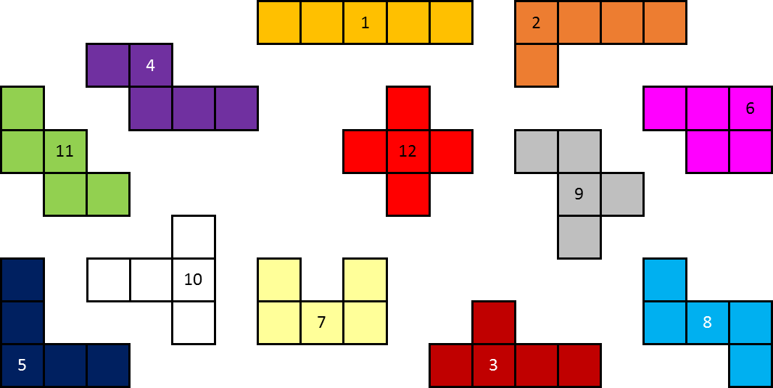

Mathématique

Annexe – Pentaminos 4 : les grilles et les défis

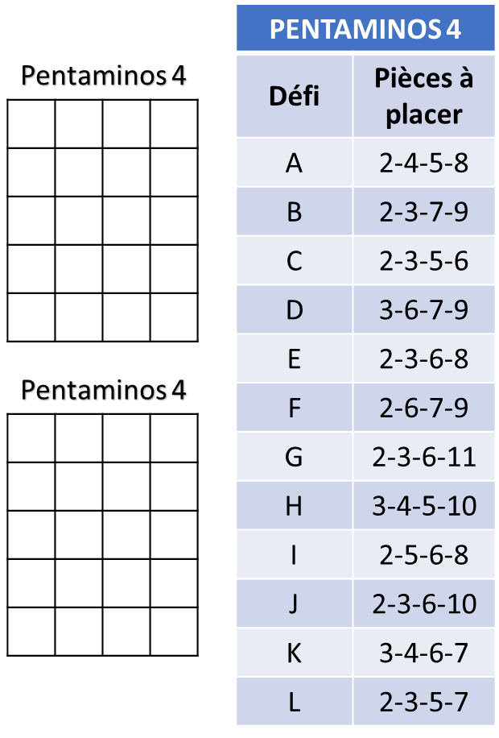

Mathématique

Annexe – Pentaminos 5 : les grilles et les défis

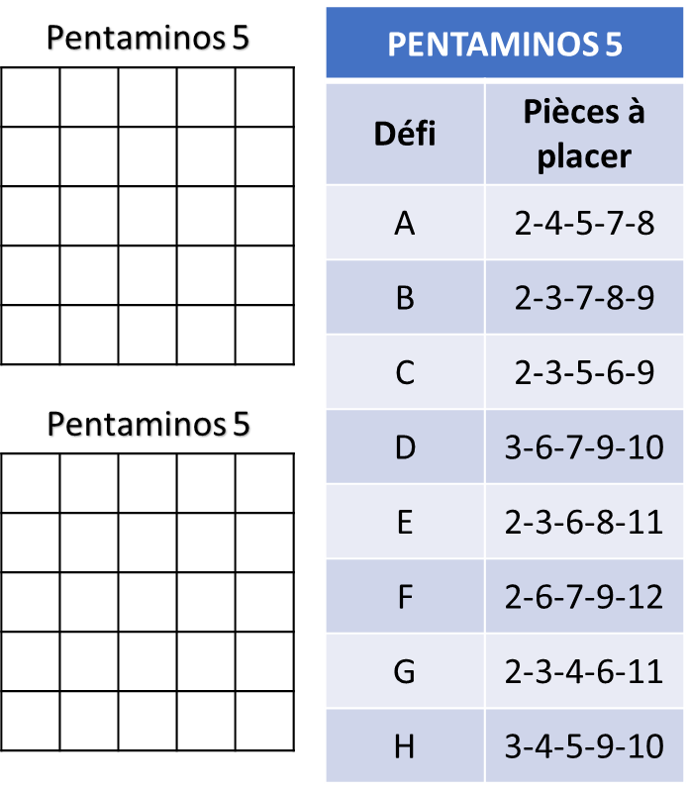

Mathématique

Annexe – Pentaminos 12 : les grilles et le défi

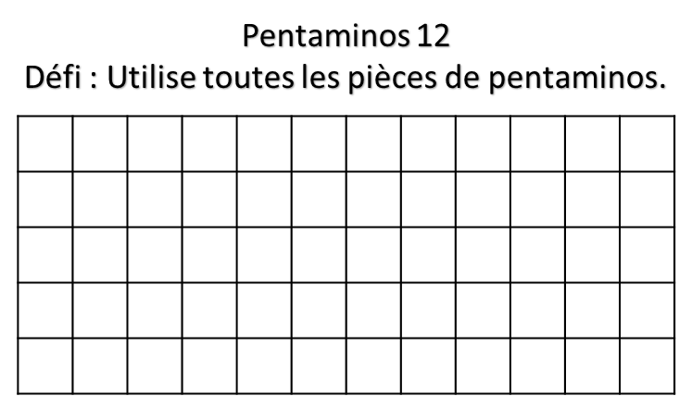



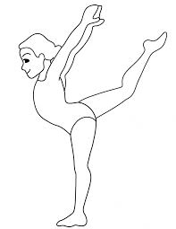Éducation physique et à la santé

Spectacle de gymnastique et de danse

Consigne à l’élève

* Ton défi cette semaine sera de créer un enchaînement de mouvement et de présenter ton enchaînement, comme un spectacle, à ta famille ! J'aimerais aussi BEAUCOUP voir ce beau spectacle ! Si tu le veux bien, demande à tes parents, ton frère ou ta sœur de filmer ton petit spectacle et envoie-moi ta vidéo par courriel à l'adresse : [valerie.marleau@csp.qc.ca](mailto:valerie.marleau@csp.qc.ca) ou sur la classe DOJO ☺
  + Ton enchaînement devrait contenir :
    - 5 mouvements de gymnastique
    - 4 mouvements de danse de ton choix!
  + Si tu veux, tu peux aussi mettre de la musique pendant ton spectacle !

Matériel requis

* Matelas ou coussins au besoin (pour la sécurité)
* Matériel pour mettre de la musique si tu le désires

|  |
| --- |
| Information aux parents  À propos de l’activité  Votre enfant s’exercera à :  Maintenir différentes postures en équilibre sur différents appuis  Exécuter différents mouvements de rotation au sol  Prévoir et exécuter un enchaînement de mouvements  Vous pourriez :  Aider votre enfant à créer son enchaînement  Assister à son spectacle avec enthousiasme  Adapter l'espace pour assurer la sécurité lors de l'exécution des mouvements choisis |

Crédits : Activité proposée par les enseignants d'éducation physique et à la santé des écoles primaires de Saint-Amable, mai 2020.

Éducation physique et à la santé

Annexe – Quelques exemples de mouvements de gymnastiques possibles

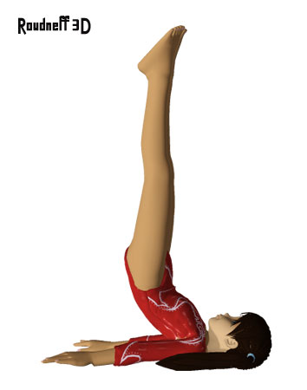

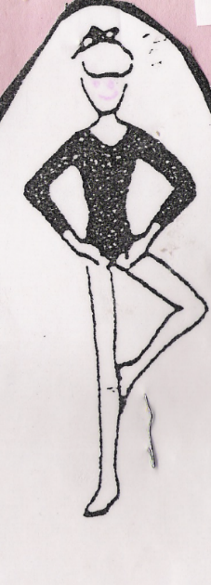

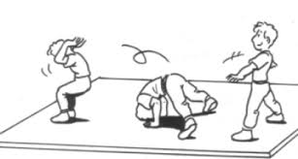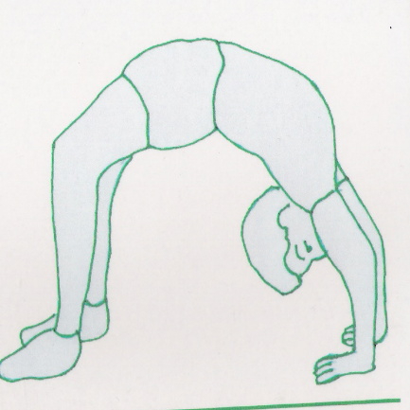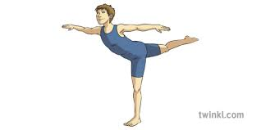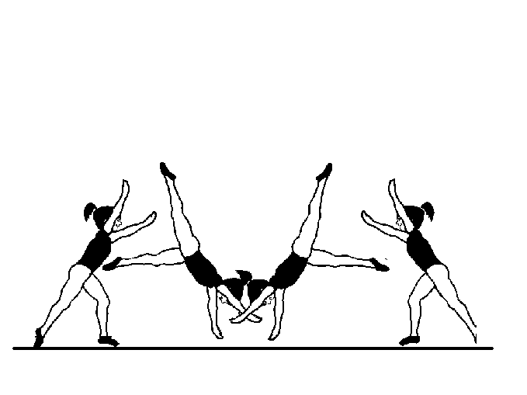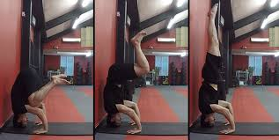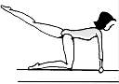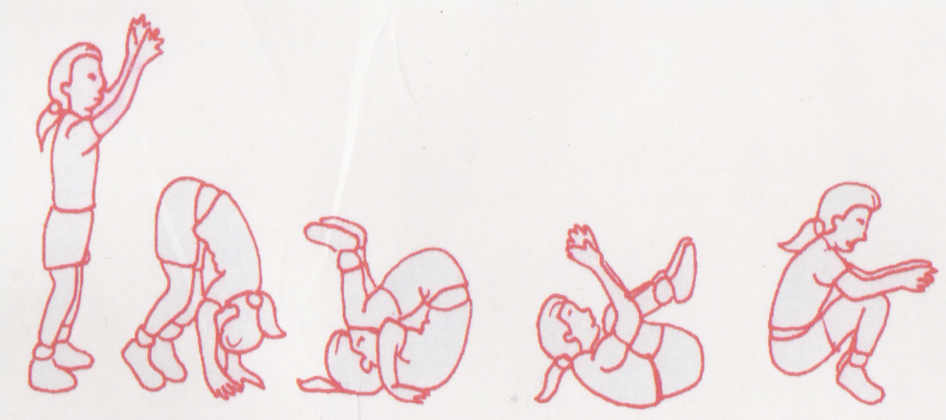

Pont

Chandelle

Cigogne

Arabesque

Roue latérale

Bébé ours / Maman ours / Papa ours

Arabesque à genoux

Roulade avant

Roulade arrière

Éducation physique et à la santé

Informe-toi sur les collations et passe à l’action

Consigne à l’élève

Activité 1 : Miam, la collation!

* Regarde la [vidéo](https://docs.google.com/presentation/d/e/2PACX-1vRxcQv7g6e19HAbiapTxWdisbvkJHdRugTz6CellpozTYENPsZ9QsCGiDWLCc4mi4jbCBExO6G3uFpC/pub?start=false&loop=false&delayms=3000&slide=id.g845282edbe_0_24).
* À quoi ressemblent tes collations?

Activité 2 : Saute à la corde

* Expérimente différentes façons de sauter à la corde.
* Consulte ce [document](https://docs.google.com/presentation/d/e/2PACX-1vSM_z09eYvwFuKD2eGQwVk7RTibd9fGuV6w1VrJLzt03T97vz1JJvRX6aWK9lV5-apPQSuqKdqvMJ9j/pub?start=false&loop=false&delayms=3000&slide=id.g844f2003c0_0_35) pour effectuer l’activité.

Consulte le site [Reste actif!](https://sites.google.com/view/resteactif/accueil) pour accéder à l’ensemble des activités proposées au primaire et au secondaire, aux activités spéciales et à d’autres ressources.

Matériel requis

* Une corde à sauter.

|  |
| --- |
| Information aux parents  À propos de l’activité  Votre enfant s’exercera à :  S’informer à propos des collations;  Expérimenter différentes façons de sauter à la corde.  Vous pourriez :  Soutenir votre enfant dans son apprentissage en le questionnant sur ce qu’il a appris à propos des collations;  Faire l’activité avec lui, ou alterner l’accompagnement et l’autonomie. |

**Bonification musique**

Le temps d’une chanson



* Faire de la musique est un bon moyen d’oublier nos soucis et d’exprimer nos émotions. Chanter nous procure du plaisir, du bien-être et de la confiance.
* Voici donc un défi qui saura égayer ta journée le « temps d’une chanson » !

**Consignes à l’élève**

* Avec l’accord de tes parents, choisis une chanson que tu aimes en français. Si tu as accès à Internet, tu peux faire un choix parmi les chansons proposées sur ce [lien](https://renardguitare.com/cavabienaller/) ou <http://sites.csdraveurs.qc.ca/musique/choralies/karaokes.htm>
* Commence ton apprentissage par le refrain, puis apprends les couplets à ton rythme (un couplet par jour ou plus).
* **Voici quelques trucs et astuces pour mémoriser rapidement les paroles d’une chanson.**
* Écouter la chanson le plus souvent possible.
* Réciter les paroles comme s’il s’agissait d’un poème plusieurs fois.
* Surligner avec un marqueur les mots clés pour t’aider à retenir les paroles.

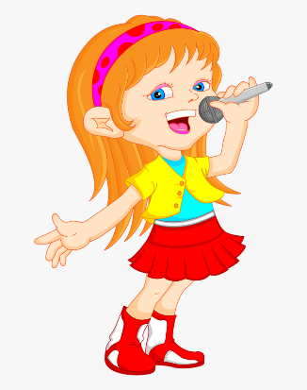

* À la fin de la semaine, présente ta chanson à ta famille ou enregistre-toi.
* Tu peux faire ta chanson avec un accompagnement du genre karaoké ou a capella, c’est-à-dire sans accompagnement instrumental.

**Bonification musique**

**Matériel requis**

* Disque compact et lecteur CD, lecteur mp3, tablette ou ordinateur et accès Internet.

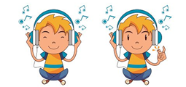

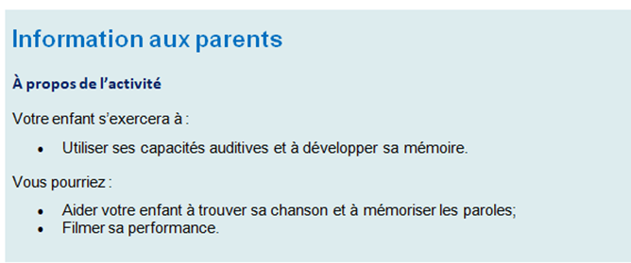

**Bonification musique**



**Bonjour,**

**Nous avons appris la semaine dernière qu’il n’y aurait pas de retour en classe d’ici le mois d’août. Tu me manques. J’aimerais beaucoup que tu prennes en photo ton journal de bord (annexe) des chansons que tu auras apprises et que tu me les envoies par courriel. Si tu le souhaites et que tes parents sont d’accord, je serais très heureuse que tu m’envoies un extrait de tes chansons. J’adorerais entendre ta voix.**

**Avec les mesures sanitaires à respecter dû au coronavirus, toi aussi tu dois avoir hâte de revoir les gens que tu aimes et que tu n’as probablement pas pu voir depuis plusieurs semaines déjà. Voici ce que je te propose:**

**Tu pourrais offrir une chanson en cadeau à une personne qui te manque (tante, oncle, cousin(e), grand-mère, grand-père, marraine, parrain, ami(e), etc.). Dans un premier temps, tu pourrais demander à une autre personne qui la connaît bien de te donner des idées de chansons qu’elle aime beaucoup. Ensuite, tu en choisis une, tu l’apprends et demande à un membre de ta famille de te filmer. Tu peux laisser libre cours à ton imagination en ajoutant des décors, en utilisant des accessoires ou en portant des éléments de costumes en lien avec la chanson ou ce que cette personne aime. Tu peux même inventer des mouvements de danse ou t’accompagner avec un instrument mélodique ou à percussion. Finalement, tu lui envoies ta belle surprise. Elle sera ravie et touchée, j’en suis certaine.**

**Je te souhaite une magnifique semaine musicale et ensoleillée !**

**Mme Andréane** 

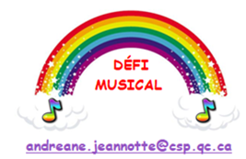



Danse

Danse en ligne

Consigne à l’élève

* Sais-tu ce qu’est une danse en ligne? C’est une danse de groupe pratiquée individuellement, c’est-à-dire que les personnes peuvent se placer l’une derrière l'autre, côte à côte ou encore en deux lignes se faisant face. On trouve des danses en ligne de tous les styles (traditionnel, social, rock, etc.). Les [danses **country**](https://fr.wikipedia.org/wiki/Country_dance) appartiennent également à ce style.

Matériel requis

* Un support visuel pour indiquer le point de départ (cerceau, ruban adhésif).
* De la musique, idéalement de style « folk » ou « country » (suggestions : Léo Gagné, 2 Frères, etc.)
* Le document en annexe.

|  |
| --- |
| Information aux parents  À propos de l’activité  Votre enfant s’exercera à :  Se diriger dans l’espace.  Apprendre une chorégraphie.  Utiliser son imaginaire et sa créativité.  Vous pourriez :  Apprendre la danse avec votre enfant et danser avec lui! |

Source : Activité proposée par Rachel Sénéchal, spécialiste en musique et en danse, école de la Fourmilière (Commission scolaire des Premières-Seigneuries).

Danse

Annexe – Danse en ligne

Apprends la chorégraphie à l’aide du schéma suivant :

|  |
| --- |
|  |

**1** : Fais trois pas vers l’avant, puis tape des mains.

**2** : Fais trois pas de côté vers la droite, puis allonge la jambe comme si tu bottais un ballon.

**3** : Recule de trois pas, puis tape des mains.

**4** : Retourne à la case départ en tournant sur toi-même.

Effectue tous ces mouvements en suivant le rythme de la musique!

Répète plusieurs fois.

Refais la chorégraphie, mais en bougeant comme si tu portais des accessoires de « cow-boy » ou de « cow-girl » (ex. : chapeau, ceinture, cheval, lasso).

Éthique et culture religieuse

Mon petit potager

Consigne à l’élève

* Avec un adulte, écoute le cours de jardinage de l’émission L’école à la maison et réalise ton petit potager. Questionne-toi ensuite sur :
* Les responsabilités que l’entretien de ton potager implique pour toi;
* Les valeurs liées à l’entretien d’un potager à la maison. Peux-tu trouver des gens de ton entourage qui privilégient ces mêmes valeurs?

Matériel requis

* L’épisode [Cours de jardinage 101 – L’école à la maison](https://zonevideo.telequebec.tv/media/54101/cours-de-jardinage-101/l-ecole-a-la-maison);
* Une boîte d’œufs vide;
* Des rouleaux de papier de toilette;
* Un peu de terre à jardin;
* Des graines de concombre ou de tomates venant des légumes de la maison;
* La base d’une salade ou d’un oignon vert;
* De l’eau.

|  |
| --- |
| Information aux parents  À propos de l’activité  L’activité permettra à votre enfant de comprendre l’interdépendance entre les êtres humains et les autres êtres vivants.  Votre enfant s’exercera à :   * Nommer et prendre des responsabilités à l’égard de ses semis; * Reconnaître des valeurs sous-jacentes à certains choix.   Vous pourriez :   * Aider votre enfant à réaliser son potager; * Épauler votre enfant dans la reconnaissance des valeurs qui peuvent être liées à l’élaboration et à l’entretien d’un potager maison. |

Source : Activité proposée par Hélène Jacques, de l’école du Domaine (Commission scolaire de la Capitale).